Gut gedämmt und doch nur gemauert
Mit dem „H+H Thermostein System“ zum Energiesparhaus

Wittenborn, den 22.05.2017 – Das Ostseeresort Olpenitz ist das derzeit wohl spannendste touristische Projekt an Deutschlands Küsten. Auf dem Areal eines ehemaligen Marinehafens entstehen hier seit 2015 Villen, Ferienhäuser und -wohnungen sowie ein großzügiger Hafen für Sport- und Hausboote. Ein lichtdurchflutetes Mehrfamilienhaus mit fünf Ferienwohnungen und eigenem Anlegesteg errichteten in Olpenitz der erfahrene Bauherr Ralf Menke und die Immobilienmaklerin Jeanette Böhm. Gemeinsam entschieden sie sich für eine Planung, die eine hoch wärmedämmende Außenwand vorsah – monolithisch gemauert mit dem „H+H Thermostein System“.

Durch die Kombination der so geschaffenen hoch wärmedämmenden Gebäudehülle mit moderner Haustechnik sind die fünf exquisit ausgestatteten Ferienwohnungen zu jeder Jahreszeit mit geringstem Primärenergiebedarf zu beheizen. Das für die Außenwand eingesetzte „H+H Thermostein System“ harmoniert perfekt mit dreifach verglasten Energiesparfenstern und einem zeitgemäß gedämmten Dach. Ralf Menke baut seit vielen Jahren selbst, legt dabei auch selbst Hand an und ist vollkommen überzeugt: „Dieser Verbundstein von H+H, in dem die Wärmedämmung innen zwischen zwei robusten Schalen aus Porenbeton liegt, ist genauso leicht zu verarbeiten wie ein ganz normaler Stein. Aber er erreicht bei einer Dicke von nur 400 mm den unglaublichen U-Wert von 0,13 W/(m²K). So sind mit dem ‚H+H Thermostein System’ ohne aufwendige Zusatzmaßnahmen auch erhöhte Anforderungen an den Wärmeschutz zu erfüllen. Wer möchte, kann deshalb auch staatliche Fördermittel für energetisches Bauen beantragen.“

Gutes Raumklima mit diffusionsfähigem Mauerwerk
Ideal beeinflusse das „H+H Thermostein System“ auch das Klima in den Räumen. „Porenbeton nimmt Feuchtigkeit aus der Luft auf, speichert sie und gibt sie behutsam wieder ab, wenn die Sättigung der Raumluft nachlässt. So hat man immer ein angenehmes, nie zu feuchtes oder zu trockenes Klima in den Wohnungen. Gleichzeitig sinken die Risiken für Feuchteschäden in einem Haus, das man für guten Wärmeschutz ja vollkommen dicht ausführen muss, ganz entscheidend“, so Ralf Menke.

Porenbeton für ein angenehmes Raumklima
Dr. Ing. Petra Kaiser, Anwendungstechnikerin bei der H+H Deutschland GmbH, erklärt dieses Phänomen so: „Durch die Porenstruktur der Innen- und Außenschale zeigt der „H+H Thermostein“ keine durchgehend kapillare Wasseraufnahme. Feuchtigkeit wird immer nur kurzfristig aufgenommen und sofort wieder abgegeben, wenn die Raumluft trocken wird oder die Sonne die Fassade trifft. So wird das Raumklima gut reguliert und viele Menschen empfinden das Klima in einem Haus mit Porenbetonmauerwerk als extrem angenehm. Und auch der Putz auf der Fassade profitiert davon, dass diese schnell trocknet. Denn eine trockene Fassade verschmutzt deutlich langsamer. Einerlei, ob man auf das „H+H Thermostein System“ mit Dämmkern aus Phenolharzhartschaum oder Mineralwolle setzt –die Trocknungsfähigkeit der Innen- und Außenschale aus Porenbeton besteht unvermindert.“

Einfach mauern wie gewohnt
Verarbeitet wird das „H+H Thermostein System“ klassisch wie normale Mauersteine aus Porenbeton mit Dünnbettmörtel. Der Maurer kennt diese Verarbeitung und kann damit gut umgehen. Auch der Putzer hat die gleichen Anforderungen zu erfüllen, wie er es von Bauvorhaben mit anderen Mauersteinen aus Porenbeton kennt. Hochwärmedämmendes Mauerwerk erhält einen Leichtputz Typ II. In einem Arbeitsgang entsteht ein Mauerwerk ohne Wärmebrücken mit einer ausgezeichneten Winddichtigkeit.
Beide Verbundsteine von H+H sind dank ihres geringen Gewichtes von nur 20 bzw. 24 kg angenehm zu verarbeiten. Deshalb ist die Außenwand in kürzester Zeit erstellt. Bestehen erhöhte Anforderungen an den Brandschutz wie bei Gebäuden der Klassen 4 und 5, so wird der „H+H Thermostein MW“ eingesetzt, der als A1 nichtbrennbar klassifiziert ist.

„Vergleicht man das Bauen mit dem ‚H+H Thermostein System‘ mit anderen Möglichkeiten, ein zweischaliges Mauerwerk mit Kerndämmung gemäß DIN EN 1996-1-1 zu erstellen, so zeigt sich, dass Material- und Erstellungskosten für die fertige Außenwand bis zu 25 Prozent unter den im Markt üblichen Kosten anderer, traditioneller Lösungen liegen. Das ist dem Umstand zu verdanken, dass bei der Arbeit mit dem ‚H+H Thermostein System‘ die drei Schichten Tragschale, Dämmung und Außenschale in nur einem Arbeitsgang erstellt werden,“ erklärt Dr. Ing. Petra Kaiser.

Professionelle Unterstützung
Planern, Bauherren und Verarbeitern des „H+H Thermostein Systems“ bieten die Experten von H+H Deutschland umfassende Serviceleistungen. Verfügbar sind eine ausführliche Dokumentation zur schnellen und sicheren Ausführung von Anschlussdetails, von Außenecken sowie zur Sockel- und Sturzausbildung. Besonders anspruchsvolle Details werden auf der Grundlage langjähriger Erfahrungen individuell geplant. Darüber hinaus berät das H+H Produktmanagement zu bauphysikalischen und statischen Fragestellungen. Bei Gebäuden bis Gebäudeklasse 3 kann in den meisten Fällen ein Stein der Festigkeitsklasse PP2 eingesetzt werden. Für höhere Anforderungen fertigt H+H Deutschland das „H+H Thermostein System“ auch in höheren Festigkeiten.

H+H International A/S ist ein dänischer börsennotierter Konzern mit Hauptsitz in Kopenhagen und der zweitgrößte Produzent von Porenbeton in Europa. Im Geschäftsjahr 2016 erwirtschaftete die Unternehmensgruppe einen Umsatz von rund 220 Mio. Euro. Tochtergesellschaften mit eigener Produktion finden sich in
Deutschland, Großbritannien, Polen und Russland. Vertriebsgesellschaften existieren darüber hinaus in Dänemark, Schweden und in den Beneluxländern. Weltweit beschäftigt die Gruppe rund 1.200 Mitarbeiterinnen und Mitarbeiter.

H+H Deutschland ist der zweitgrößte Hersteller von Porenbeton in Deutschland mit aktuell drei Produktionsstätten im norddeutschen Wittenborn und im westdeutschen Hamm-Uentrop. Im Geschäftsjahr 2016 erwirtschaftete das Unternehmen mit seinen rund 220 Mitarbeiterinnen und Mitarbeitern einen Umsatz von über 50 Mio. Euro.

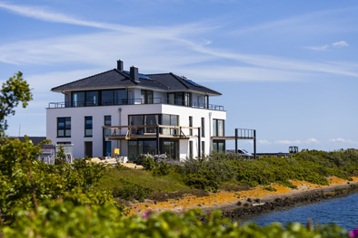
Fünf bei jedem Wetter gemütliche Ferienwohnungen erwarten in diesem Haus im Ostseeresort Olpenitz ihre Gäste. In allen Räumen und auf ihrer Terrasse genießen die Urlauber den freien Blick auf Schlei und Ostsee. Gemeinsam entschieden sich Bauherr Ralf Menke und die Immobilienmaklerin Jeanette Böhm für eine Planung, die eine hoch wärmedämmende verputzte Außenwand vorsah – monolithisch gemauert mit dem „H+H Thermostein“ System.

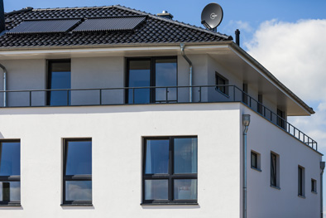
Das für die Außenwand dieses Energiesparhauses eingesetzte „H+H Thermostein System“ harmoniert perfekt mit dreifach verglasten Energiesparfenstern und einem zeitgemäß gedämmten Dach.

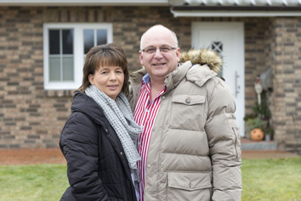
„Porenbeton ist hoch wärmedämmend. Deshalb bevorzuge ich ihn als Mauerwerkstein. Das ‚H+H Thermostein System‘ mit seinem Dämmkern und der robusten Steinschale innen wie außen kann aber noch mehr. Es ist ideal, wenn es auf geringe Wanddicken und sehr gute Wärmedämmung bei hohem Brandschutz ankommt“, so Ralf Menke. Beim Bau ihres Mehrfamilienhauses an der Ostseeküste in Olpenitz entschieden sich Immobilienmaklerin Jeannette Böhm und der Bauunternehmer für die Arbeit mit dem „H+H Thermostein System“.

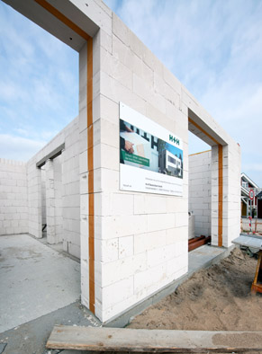
Das „H+H Thermostein System“ basiert auf einem Porenbeton-Verbundstein mit integrierter Wärmedämmung. In einem Arbeitsgang klassisch gemauert entsteht ein Mauerwerk ohne Wärmebrücken mit einer ausgezeichneten Winddichtigkeit. So sind mit dem „H+H Thermostein System“ ohne aufwendige Zusatzmaßnahmen auch erhöhte Anforderungen an den Wärmeschutz zu erfüllen und staatliche Fördermittel für energetisches Bauen zu erlangen.

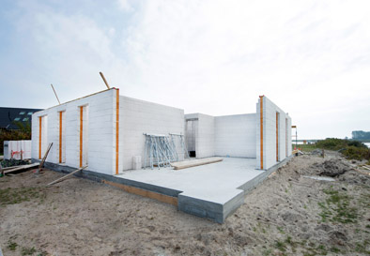
Mit dem „H+H Thermostein System“ entsteht eine hoch wärmedämmende, nichtbrennbare, robuste Außenwand, die mechanischen Belastungen deutlich besser widersteht als eine Konstruktion mit außenliegender Fassadendämmung
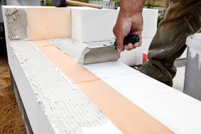
Bei der Arbeit mit dem „H+H Thermostein System“ können die drei Schichten Tragschale, Dämmung und Außenschale in nur einem Arbeitsgang erstellt werden

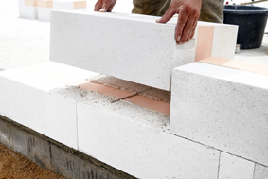
Die Verbundsteine des „H+H Thermostein Systems“ sind dank ihres geringen Gewichtes von nur 20 bzw. 24 kg angenehm zu verarbeiten. Deshalb ist die Außenwand in kürzester Zeit erstellt.

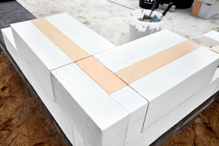
Für einen schnellen und sicheren Baufortschritt bietet H+H Deutschland Planern, Bauherrn und Verarbeitern des „H+H Thermostein Systems“ ausführliche Dokumentationen zur Erstellung von Anschlussdetails, von Außenecken sowie zur Sockel- und Sturzausbildung

Fotos: H+H Deutschland GmbH

(Text- und Bildmaterial steht unter http://www.hplush.de/presse und www.drsaelzer-pressedienst.de zum Download bereit.)

Abdruck frei. Beleg erbeten an:
Dr. Sälzer Pressedienst, Lensbachstraße 10, 52159 Roetgen

